Bài 3. KHÓA LƯỠNG PHÂN
(Thời gian thực hiện: 02 tiết)
I. Mục tiêu
Yêu cầu cần đạt: Thông qua ví dụ nhận biết được cách xây dựng khoá lưỡng phân và thực hành xây dựng được khoá lưỡng phân với đối tượng sinh vật.

1. Về kiến thức: Trong bài này, HS được học về: Khóa lưỡng phân, cách xây dựng khóa lưỡng phân.
2. Về năng lực: Nhận biết được đặc điểm đối lập để phân chia sinh vật thành 2 nhóm; xác định được các bước để xây dựng khóa lưỡng phân dựa trên một cặp đặc điểm đối lập; vận dụng được kiến thức, kĩ năng đã học về khóa lưỡng phân để thực hiện một số nhiệm vụ thực tiễn liên quan.
3. Về phẩm chất:
- Yêu quý và trân trọng đa dạng sinh học ở địa phương, sự khác biệt giữa các sinh vật.
II. Thiết bị dạy học và học liệu
- Hình Một số loài động vật và Sơ đồ phân loại một số loài động vật dựa vào khóa lưỡng phân (bổ sung thêm chú thích các bước (i), bước (ii), bước (iii) tại vị trí các cặp tiêu chí đối lập)
– SGK Khoa học tự nhiên 6 (Kết nối tri thức với cuộc sống).
III. Tiến trình dạy học
1. Hoạt động 1: Mở đầu (khoảng 10 phút)
a) Mục tiêu: HS xác định cách phân loại các loài sinh vật quen thuộc xung quanh.
b) Tổ chức thực hiện
GV giao nhiệm vụ
GV yêu cầu HS (1) kể tên 4 loài sinh vật thuộc giới thực vật – động vật ở trong vườn trường; (2) nêu cách phân biệt các loài sinh vật ở trên?
HS thực hiện nhiệm vụ
HS ghi 4 loài sinh vật vào trong vở. Nếu HS chưa biết cách chọn đặc điểm phân biệt, GV gợi ý HS xác định đặc điểm bên ngoài của mỗi loài sinh vật trên để đề xuất cách phân biệt chúng.
Sản phẩm:
1) HS có thể liệt kê: hoa mười giờ, con giun đất, con kiến, con bọ rùa.
2) Có thể phân biệt các loài sinh vật trên dựa trên hệ thống đơn vị phân loại, đây là các loài khác nhau.

GV tổ chức báo cáo, thảo luận
GV mời 1-2 HS kể tên 4 loài động vật – thực vật để ghi lên bảng. Với ý 2, HS có thể phân biệt 4 loài sinh vật trên dựa vào kiến thức các bậc phân loại đã học, hoặc có thể liệt kê các sinh vật với nhiều đặc điểm khác nhau. GV yêu cầu HS chọn lọc ra đặc điểm quan trọng nhất khi miêu tả các sinh vật ở trên.
GV kết luận, nhận định
GV không phán xét câu trả lời của HS, GV nêu vấn đề: “Hệ thống phân loại sinh vật giúp xác định tên sinh vật và mối quan hệ họ hàng giữa các sinh vật, để xác định được đặc điểm của loài nào đó, người ta sử dụng nhiều khóa phân loại, phổ biến nhất là khóa lưỡng phân. Vậy khóa lưỡng phân là gì? các bước xây dựng khóa lưỡng phân? Vận dụng khóa lưỡng phân để phân biệt 4 sinh vật trong vườn trường hay phân biệt bất kì nhóm sinh vật trong thực tế bằng cách nào?”.
2. Hoạt động 2: Tìm hiểu cách sử dụng khóa lưỡng phân trong phân loại sinh vật (35 phút)
a) Mục tiêu: HS nêu được khái niệm khóa lưỡng phân; xác định được các bước để xây dựng khóa lưỡng phân.
b) Tổ chức thực hiện
GV giao nhiệm vụ
HS được yêu cầu quan sát Hình 26.1, sơ đồ 26.2. trong SGK phân loại các sinh vật gồm: A. Con nhện nhà, B. Con chuồn chuồn, C. Con cua đồng, D. Con lươn, E. Con cá rô, G. Con nhặng xanh; lắng nghe giáo viên mô tả các bước xây dựng khóa lưỡng phân để trả lời các câu hỏi sau:
Nội dung:
1) Các đặc điểm để phân biệt các động vật trong hình thành các nhóm khác nhau ở các bước (i); (ii); (iii) là gì?
2) Trong từng bước phân loại, từ đầu đến cuối của sơ đồ (i, ii,iii), các động vật luôn được chia thành mấy nhóm?
3) Cách phân biệt các sinh vật ở hoạt động mở đầu đã đúng chưa? Chưa đúng ở đâu?

HS thực hiện nhiệm vụ
HS thực hiện theo cặp đôi, chú ý đặc điểm
Sản phẩm: Kết quả thực hiện của HS được ghi vào vở:
1) Dựa vào đặc điểm (có/không có) của chân, của vảy, của cánh, số lượng chân.
2) Các động vật luôn được chia thành 2 nhóm.
Bước (i). Chia động vật thành 2 nhóm: Cơ thể không có chân (con cá rô, con lươn); cơ thể có chân (con chuồn chuồn, con nhện, con nhặng xanh, con cua đồng)
Bước (ii). Đối với động vật không có chân, chia thành 2 nhóm: cơ thể có vảy (cá rô); cơ thể không có vảy (con lươn).
Đối với động vật có chân, chia thành 2 nhóm: cơ thể có cánh (con chuồn chuồn, con nhặng xanh); cơ thể không có cánh (con nhện nhà, con cua đồng).
Bước (iii). Đối với động vật không có cánh dựa vào số lượng chân để xác định: con nhện nhà, con cua đồng.
3) Bổ sung đặc điểm các sinh vật, xác định cặp đặc điểm đặc trưng đối lập.

GV tổ chức báo cáo, thảo luận và kết luận
- GV 1-2 đại diện nhóm HS trình bày tại chỗ để tìm ra cặp đặc điểm đối lập để phân biệt các động vật trong sơ đồ 26.2; với ý 2, GV khuyến khích HS phát biểu khái niệm khóa lưỡng phân, các bước xây dựng khóa lưỡng phân; với ý 3, GV nhắc nhở để xây dựng sơ đồ khóa lưỡng phân cần mô tả được các đặc điểm của sinh vật sau đó mới xác định đặc điểm đặc trưng nhất mà nhóm sinh vật này có, nhóm sinh vật khác không có.
- GV cung cấp thông tin, kết luận để HS ghi vào vở:
+ Khóa lưỡng phân (lưỡng là 2, phân là phân loại): dùng để phân chia sinh vật thành từng nhóm, dựa trên sự giống – khác nhau về đặc điểm của sinh vật.
+ Có thể dùng nhiều đặc điểm của sinh vật để xây dựng khóa lưỡng phân.
+ Các đặc điểm đối lập khi được khái quát còn được gọi là tiêu chí phân loại (ví dụ: cơ thể có 4 cánh/cơ thể có 2 cánh -> khái quát thành tiêu chí: dựa trên số lượng cánh).
+ Các bước xây dựng khóa lưỡng phân.
Bước 1: Xác định đặc điểm đặc trưng của mỗi đại diện sinh vật.
Bước 2: Dựa vào 2 đặc điểm đối lập phân chia sinh vật thành hai nhóm.
Bước 3: Tiếp tục phân chia các nhóm trên thành hai nhóm cho đến khi mỗi nhóm chỉ còn một sinh vật.
Bước 4: Vẽ sơ đồ khóa lưỡng phân.
3. Hoạt động 3: Luyện tập (khoảng 40 phút)
a) Mục tiêu: HS vận dụng kiến thức về các bước xây dựng khóa lưỡng phân để phân loại sinh vật.
b) Tổ chức thực hiện
GV giao nhiệm vụ
GV giao cho HS các bài tập (từng câu) và yêu cầu làm bài tập vào vở.
Nội dung:
Câu 1. Hãy vẽ sơ đồ khóa lưỡng phân cho các động vật ở hình 26.1 bằng cách sử dụng tiêu chí phân loại khác so với tiêu chí ở hình 26.2. trong SGK.
Câu 2. Vẽ sơ đồ khóa lưỡng phân cho các sinh vật ở hoạt động Mở đầu.
Câu 3. Dưới đây bảng phân loại của một số loài cây:
Các bước | Đặc điểm | Tên cây | Câu hỏi
1 | a. Sống dưới nước | Đi đến bước 2 | Hãy xác định một đôi đặc điểm đối lập để phân biệt 4 loại cây trong bảng? Vẽ sơ đồ khóa lưỡng phân cho 4 cây dựa vào các thông tin trên?
 | b. Không sống dưới nước | Đi đến bước 3
2 | a. Lá có gân hình cung | Cây bèo Nhật Bản
 | b. Lá có gân hình song song | Cây bèo cái
3 | a. Lá đơn | Cây xoài
 | b. Lá kép | Cây phượng

HS thực hiện nhiệm vụ

Sản phẩm:
Bài 1. Có thể sử dụng tiêu chí phân loại về: nơi sống, đặc điểm vây, khả năng bay, đặc điểm đuôi, khả năng nhả tơ.
Sơ đồ khóa lưỡng phân có thể vẽ như sau:
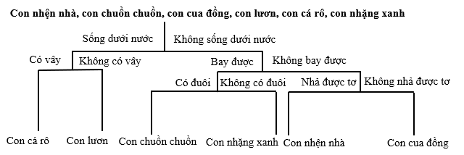
Bài 2. Sơ đồ khóa lưỡng phân có thể như sau:
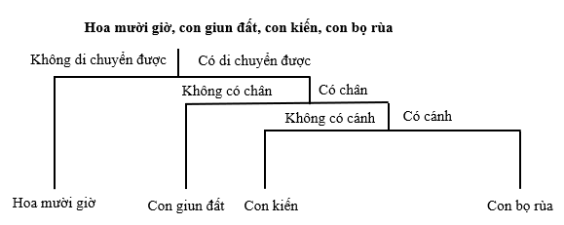
Bài 3.
Đôi đặc điểm đối lập: sống dưới nước/không sống dưới nước; lá có gân hình cung/lá không có gân hình cung; lá đơn/không phải là lá đơn.
Sơ đồ khóa lưỡng phân có thể vẽ như sau:
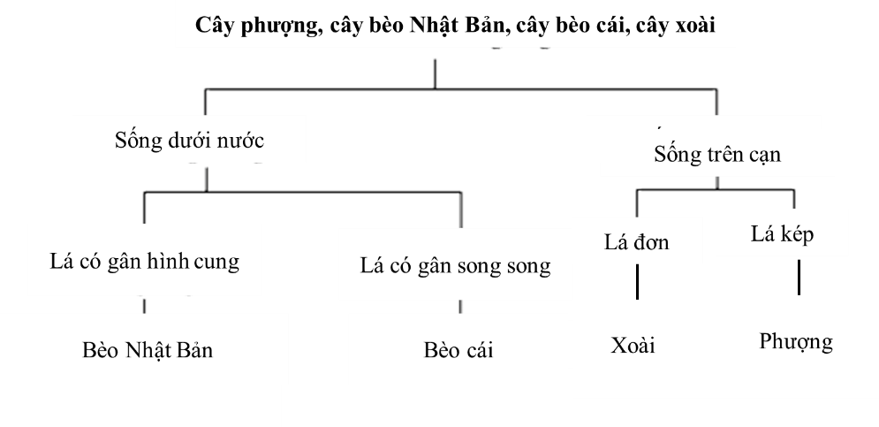

GV tổ chức báo cáo, thảo luận và kết luận
Câu 1. GV gợi ý để HS xác định tiêu chí phân loại bằng cách: liệt kê đặc điểm có ở nhóm sinh vật này nhưng không có ở nhóm sinh vật khác, chọn lọc đặc điểm đặc trưng nhất theo cặp; có thể chọn 2-3 HS liệt kê, chọn lựa cặp đặc điểm đối lập. GV kết luận: dựa trên tiêu chí phân loại, có nhiều cách khác nhau để phân biệt các loài sinh vật; lưu ý khi vẽ sơ đồ khóa lưỡng phân, chú ý các cách khác nhau khi viết vẽ và ghi chú tiêu chí phân loại trên sơ đồ; GV có thể cho HS tham khảo 1 cách vẽ sơ đồ khóa lưỡng phân như trong mục Sản phẩm.
Câu 2. GV khuyến khích HS khái quát đặc điểm đối lập thành tiêu chí phân loại. GV có thể cho HS tham khảo 1 cách vẽ sơ đồ khóa lưỡng phân như trong mục Sản phẩm.
Câu 3. GV gợi ý dựa vào đặc điểm để khái quát hóa thành tiêu chí phân loại; có thể yêu cầu HS chụp nhanh sản phẩm rồi gửi lên hệ thống học tập của lớp. GV nhận xét, trình bày kết quả như trong mục Sản phẩm.
4. Hoạt động 4: Vận dụng (khoảng 5 phút giao nhiệm vụ; làm ở nhà)
a) Mục tiêu: Vận dụng kiến thức đã học về cách xây dựng khóa lưỡng phân để phân loại các loài sinh vật sống ở địa phương
b) Tổ chức thực hiện
GV giao nhiệm vụ

Nội dung: Nhiệm vụ về nhà: Nhiệm vụ giao về nhà: xây dựng khóa lưỡng phân các loài sinh vật mà em quan sát được (trong nhà, ngoài vườn, ao, cánh đồng,…)

HS thực hiện nhiệm vụ ở nhà

Sản phẩm: Sơ đồ khóa lưỡng phân được trình bày vào vở.

GV tổ chức báo cáo, thảo luận và kết luận
– GV chọn thời điểm thích hợp để kiểm tra sản phẩm đã thực hiện của HS.
- GV tổ chức cho 2 HS cùng bàn đổi chéo vở ghi sản phẩm và mời đại diện 3-5 HS trao đổi, nhận xét sản phẩm của bạn.
- GV chốt “Các loài sinh vật trong tự nhiên rất đa dạng, có những nét khác biệt, chúng ta cần phân loại chúng để tiện cho nghiên cứu và sản xuất”.

